Изготовление и монтаж стеклянной витрины из закаленного безопасного стекла в торгово – развлекательном комплексе "Лавина" расположенном на ул. Берковецкая,6 г. Киев.

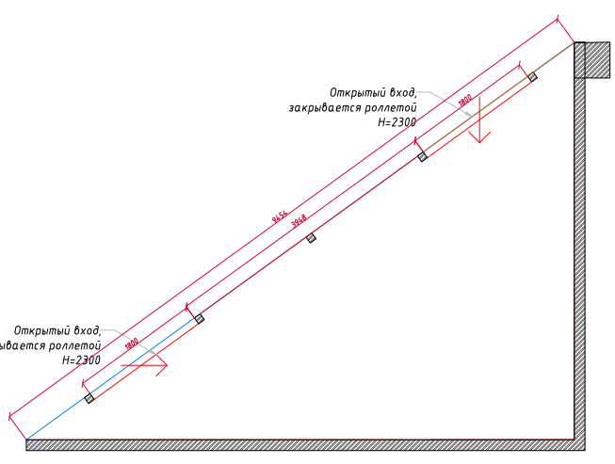

**Общая расчетная площадь – 39,71 м².**

Конструкцию стеклянной перегородки :

- **профиль КР 50**. Цвет профиля – анодированный алюминий;

**- остекление** витрины выполнить каленым стеклом толщиной 12 мм;

- **несущая металлоконструкция** выполнена из черного металла окрашенная порошковой краскою по рал 9006 (серый металлик);

**- роллета** **1800х2400** (световой проход) – 2 шт.

В конструкции роллеты используются:

**-** Вал октогональный;

- Электропривод______________

- Система аварийного ручного подъема

**-** Роллетная решетка - это система сворачивающихся профилей, которые создают поднимающуюся и опускающуюся решетку. Фактически эта роллета с рядом отверстий красивой формы, которые позволяют витрине полностью просматриваться и в тоже время защищают демонстрируемый товар от хищений, а помещения здания от проникновения злоумышленников. Роллетные решетки выполняются из алюминиевых профилей, обеспечивая тем самым их стойкость к коррозии, надежную работу и привлекательный внешний вид на протяжении всего срока службы изделия.

- крепление верхнего света выполнено точечным крепежем Manet. Цвет сатин нержавейка.